ОГЛАВЛЕНИЕ

**1.** Открытие **20345050 - Rev 00.xlsx** 2

**2.** Выгрузка данных из ”полуфабриката” SAP 3

2.1. Открытие ТКП в SAP через VA22 3

2.2. Закрытие окна заголовков 5

2.3. Транзакция ZSD16N 5

2.4. Формирование Excel выгрузки ТКП из SAP 8

2.5. Модификация на листе SAP EXTRACT 10

2.6. Анализ исторических цен. 12

2.7. Item History 13

**3.** Работа с файлом 20345050 - Rev 00.xlsx. Листы History-Sorted & SAP Extract. 23

3.1. PMU LIST 25

Написание скрипта для подготовки финального документа в SAP.

**Исходные данные:**

Добавленные (с помощью уже работающего скрипта) на основании файла 20345050.xlsx и вычищенные позиции в SAP. Условное название состяния ТКП в SAP - ”Полуфабрикат”.

Пример приведен для ТКП 20345050.

**Цель:**

Подготовка финальной версии коммерческого предложения в SAP с помощью файла-шаблона Excel.

**Последовательность действий:**

# Открытие **20345050 - Rev 00.xlsx**

Пользователь производит открытие пустого стандартного файла-шаблона Excel по адресу на ПК:

**\\SE0222PIFIL001.sulzer.com\Department$\04. CSS Sales\SPME PRN PPC -TENDER & ORDER\20345050+XXXXXXXXX\2-MLE QUOTATION\20345050 - Rev 00.xlsx**

Где20345050 – номер ТКП. Rev 00 – номер ревизии ТКП.

Комментарий: теоретически, возможно бесконечное количество ревизий. Заказчик может просить удалять, добавлять позиции, менять цены, просить скидки итп.

Каждое обновление должно сопровождаться выпуском новой ревизии. Все предыдущие ревизии храняться в папке:

K:\04. CSS Sales\SPME PRN PPC -TENDER & ORDER\20345050+XXXXXXXXX\2-MLE QUOTATION\Archive

Файл-шаблон **20345050 - Rev 00.xlsx** содержит три листа, которые всегда одинаково называются:

* PMU (исходные данные для работы пользователя, лист, с которого происходит дальнейшая загрузка данных в SAP).
* SAP Extract (вспомогательный лист, на него вставляются данные из ”полуфабриката”)
* History-Sorted (вспомогательный лист, на него вставляются данные по историческим ценам).

Формат такого файла представлен в файле ”**20345050 - Rev 00**” (см вложения к ТЗ).

Данный файл на листе PMU стандартно содержит данные для работы с 26 уникальными позициями. На практике позиций бывает разное кол-во.

# Выгрузка данных из ”полуфабриката” SAP

## Открытие ТКП в SAP через VA22

Открывается ТКП 20345050 в SAP через проводку VA22:

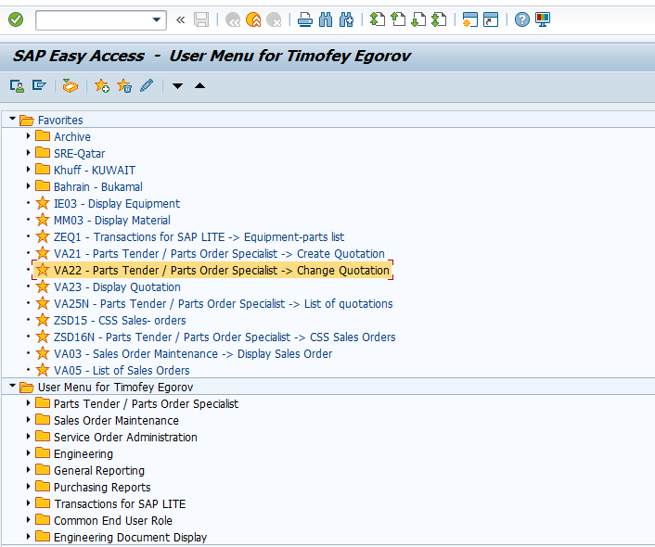

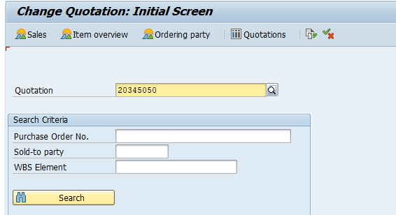

Проваливаемся в Заголовки (Лупа)

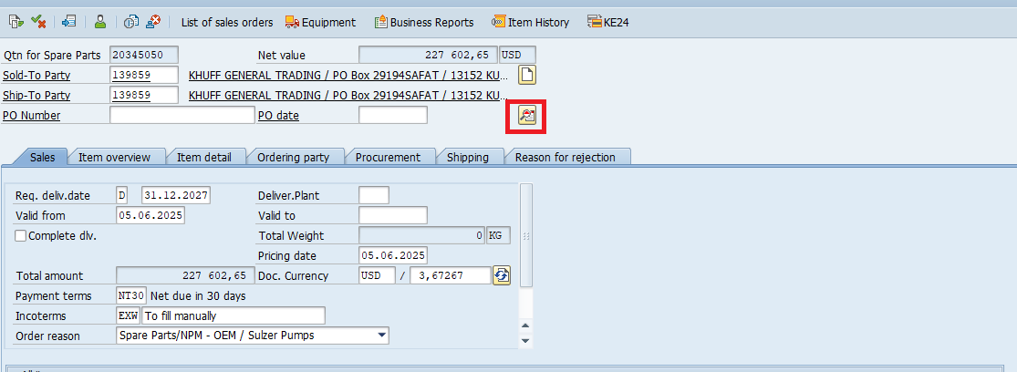

Пользователь сразу попадает на вкладку ”Sales”

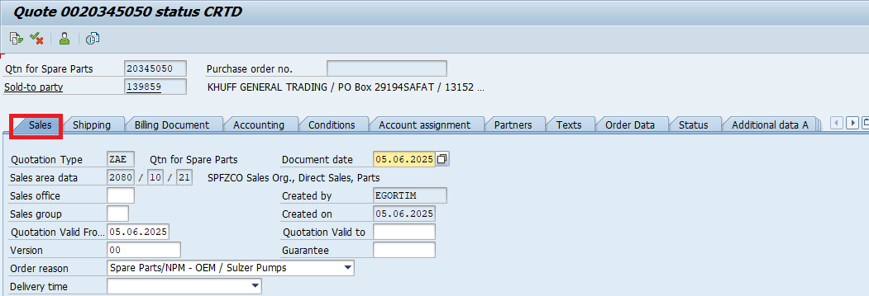

Запись действий с самого начала, включая нажатие на кнопку Заголовков (пользователь сразу попадает на вкладку ”Sales”– прикладывается ”**1.VA22 – DATE-Sales”.**

Дата копируется (в примере 05.06.2025) и сохраняется в буфере.

## Закрытие окна заголовков

Окно заголовков закрывается, пользователь возвращается в главное меню SAP.

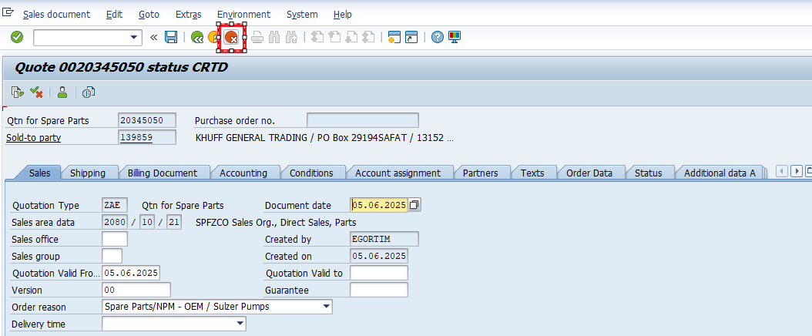

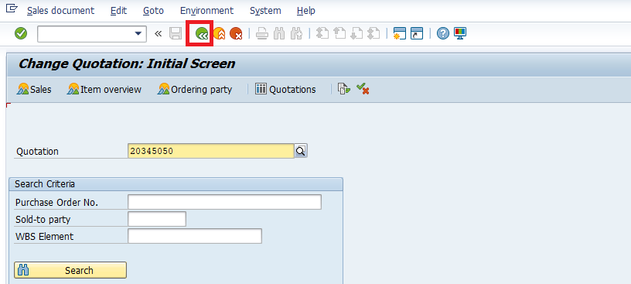

Закрытие и возврат в главное меню представлен в файле

” **2.Coming to the main SAP menu”**

## Транзакция ZSD16N

Пользователь из главного меню открывает транзакцию ZSD16N

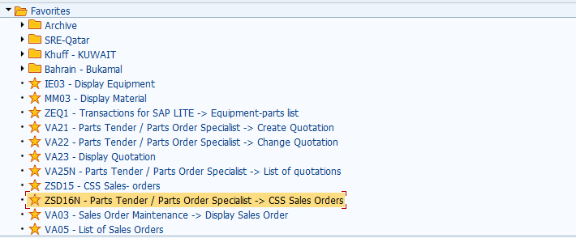

И заполняет выделенные поля:

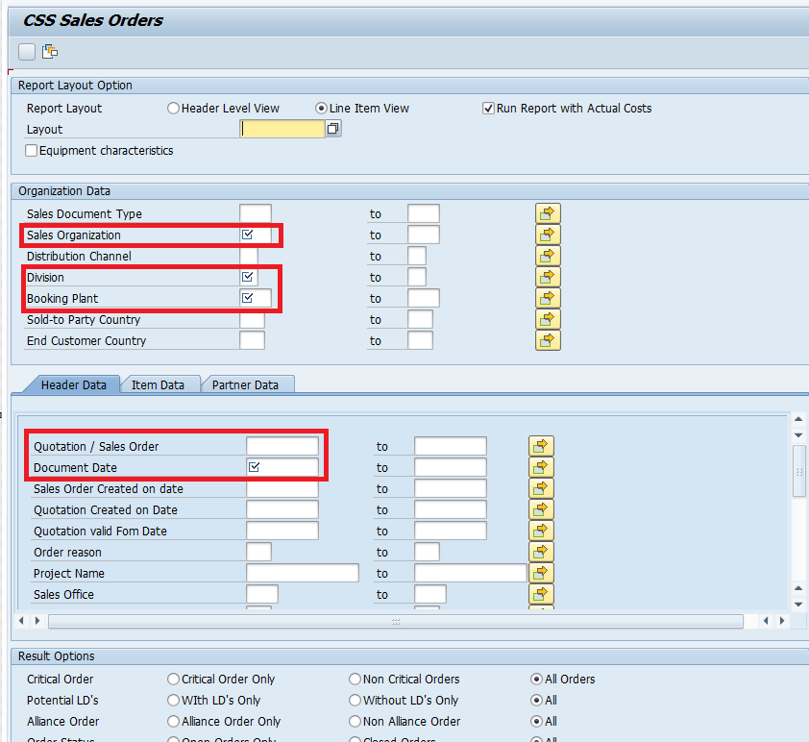

Sales Organization – 2080

Division – 21

Booking Plant – 2001

Quotation – 20345050

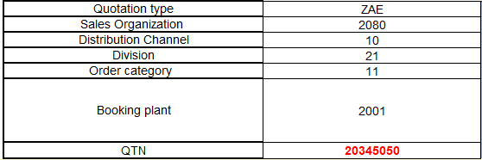

(Данные согласно таблице из файла **20345050.xlsx**)

**Document date – Вставка из буфера (см. Результат шага 2.1)**

После заполннеия всех полей – пользователь нажимает вкладку - execute:

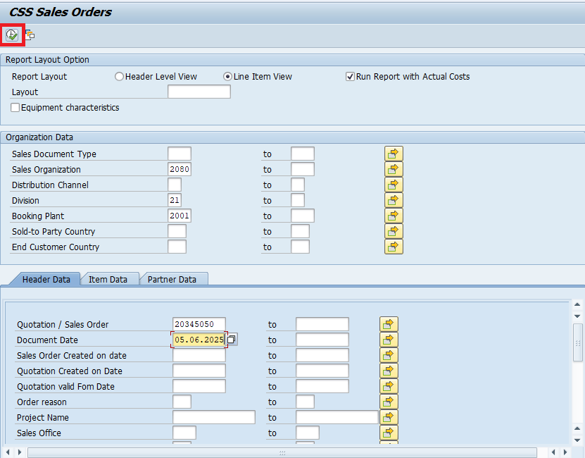

В результате SAP выводит окно:

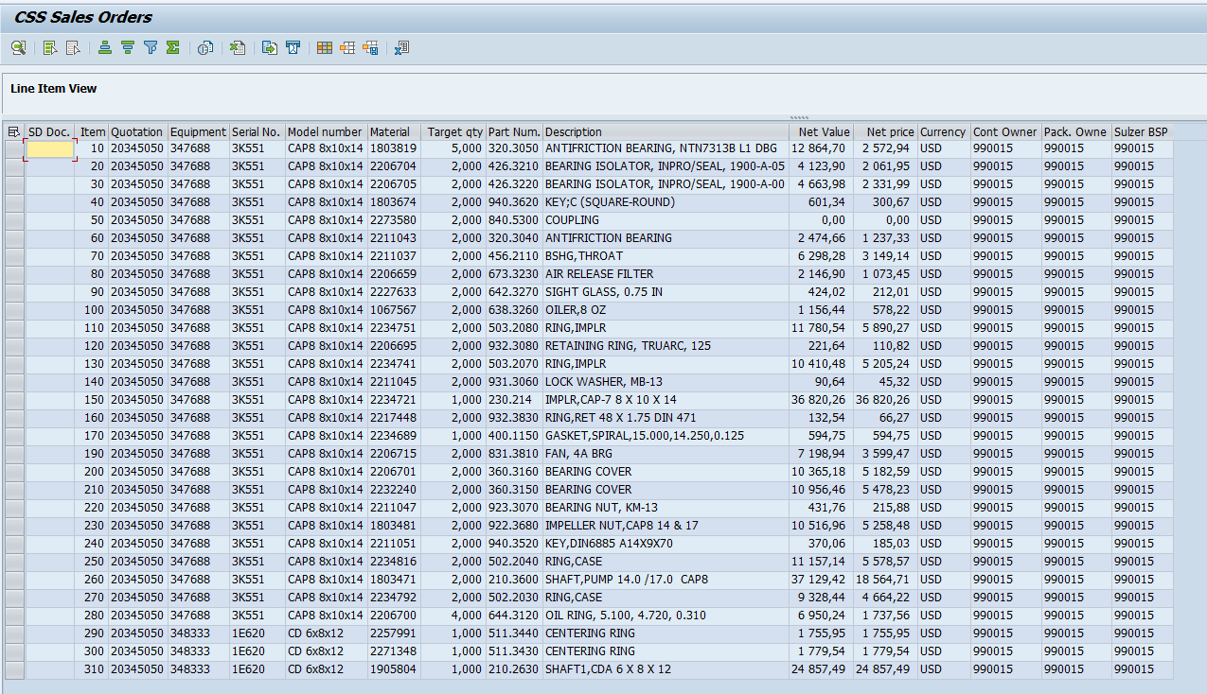

Пользователь выгружает массив данных в Эксель через соответствующую вкладку:

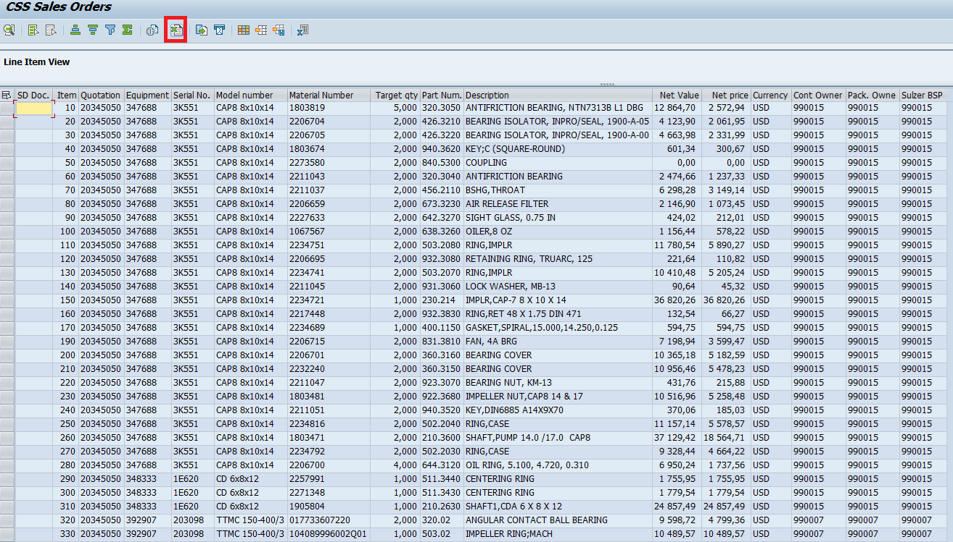

Запись действий пп 2.3 представлена в файле ”**3.ZSD16N**”

## Формирование Excel выгрузки ТКП из SAP

Эксель в отдельном окне (поверх открытого пустого файла **20345050 - Rev 00.xlsx)** запрашивает разрешение на работу Макросов:

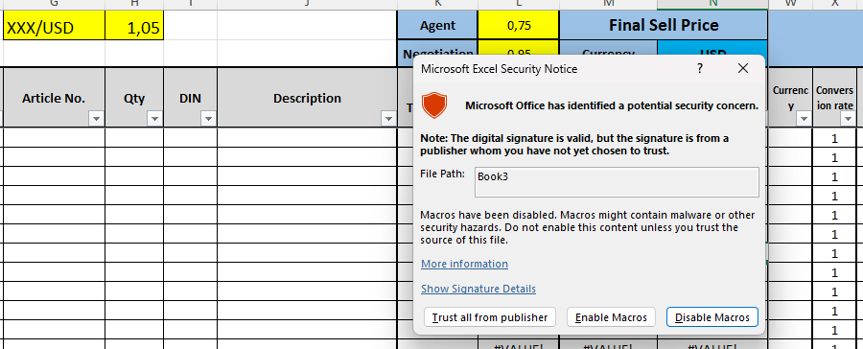

Пользователь разрешает.

Финальный результат появляется в виде экспортированного файла Эксель.

**К сожалению, иногда даже после разрешения пользователем, новый сформированный файл не содержит данных из SAP – причина неизвестна. Пока что считаем, что сформированный файл всегда будет корректным и будет содержать все необходимые данные. Возможно, получится на звонке-обсуждении понять причину такого поведения.**

В случае успешного формирования, получим результат в виде нового отдельного файла с именем ”Worksheeet in ALV (1)”.

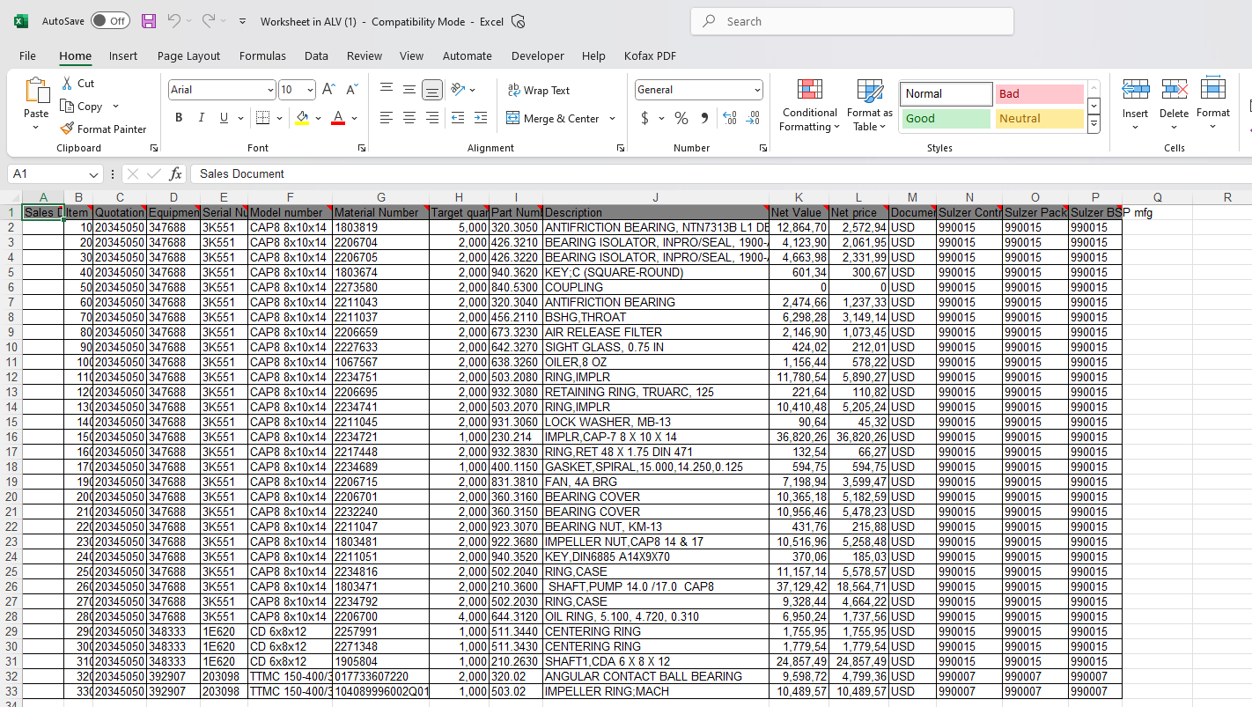

Данный массив копируется пользователем (все ячейки в диапазоне B2:PXXXX, где XXXX – последняя активная ячейка в примере P33) и вставляется **в лист SAP Extract** файла-шаблона Экесль **20345050 - Rev 00.xlsx в ячейку B2**, а файл ”Worksheeet in ALV (1)” закрывается пользователем (эксель на спрашивает о его сохранении при закрытии).

Результат представлен на изображении ниже:

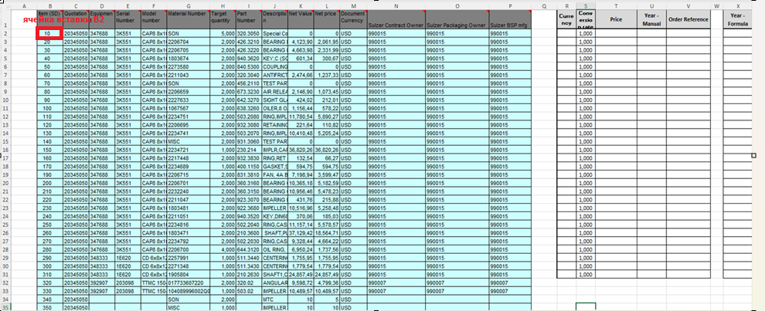

## Модификация на листе SAP EXTRACT

Колонка H (с ячейки H2 до последней активной ячейки (в данном случае H 35) на листе SAP Extract делится на 1000, чтобы привести в соответствие порядок значений.) По какой-то причине SAP извлекает 2000 вместо 2, 1000 вместо 1 итд.

Далее пользователь продлевает колонки справа (R-Z), чтобы соответствовать количеству выгруженных значений (**Добавился формат ячеек и значения в ячейках R32-Z35).**

**Колонка R & U – только формат (границы ячеек со всех сторон).**

**Колонка S - только значение ”1,000”**

**Колонки T & V & X & Z ”протаскивает” формулу, написанную выше.**

Результат представлен ниже:

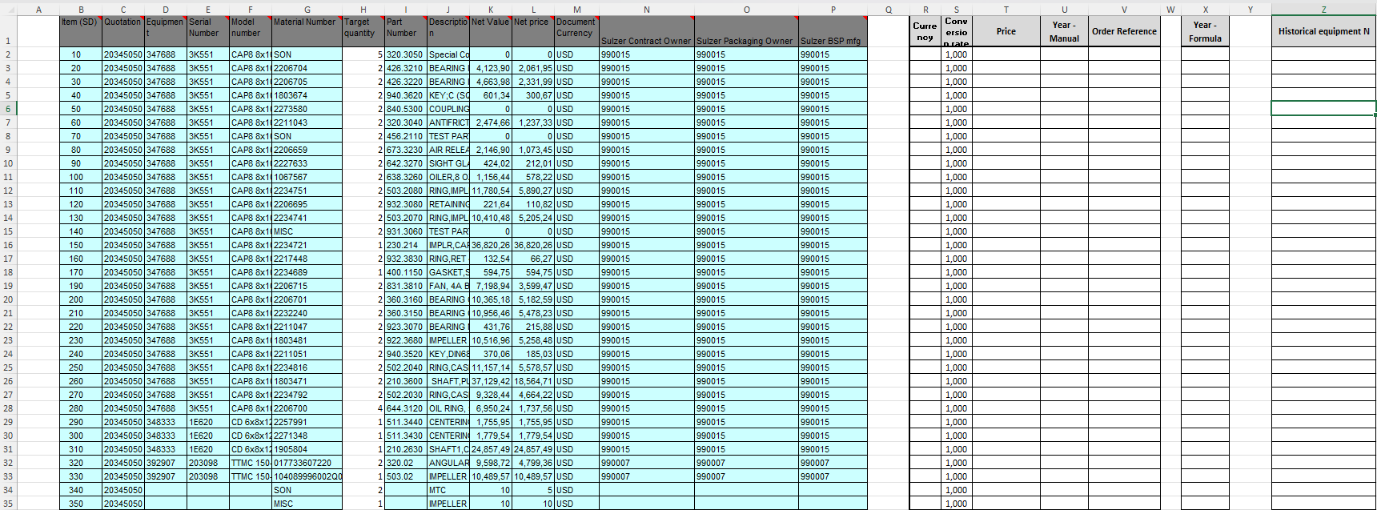

## Анализ исторических цен.

Для этого пользователь:

* выходит из транзакции окна извлечения данных (именно оно остается активным в SAP после закрытия файла ”Worksheeet in ALV (1)” из пп 2.4 (с помощью кнопки “Назад” дважды). См запись скрипта **”4.Exit.vbs”**

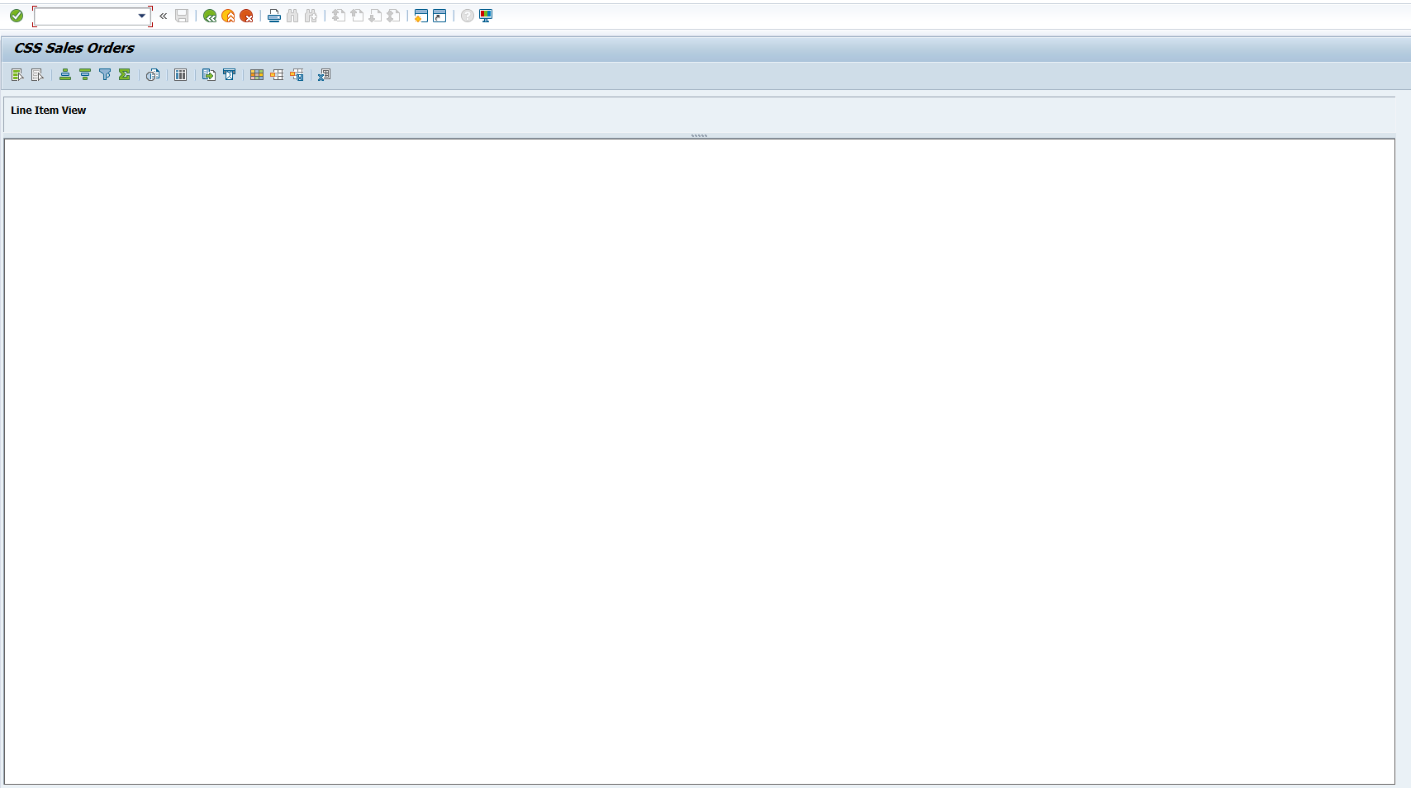

* Вновь через транзакцию VA22 заходит в окно ТКП, нажимает на вкладку Item history:

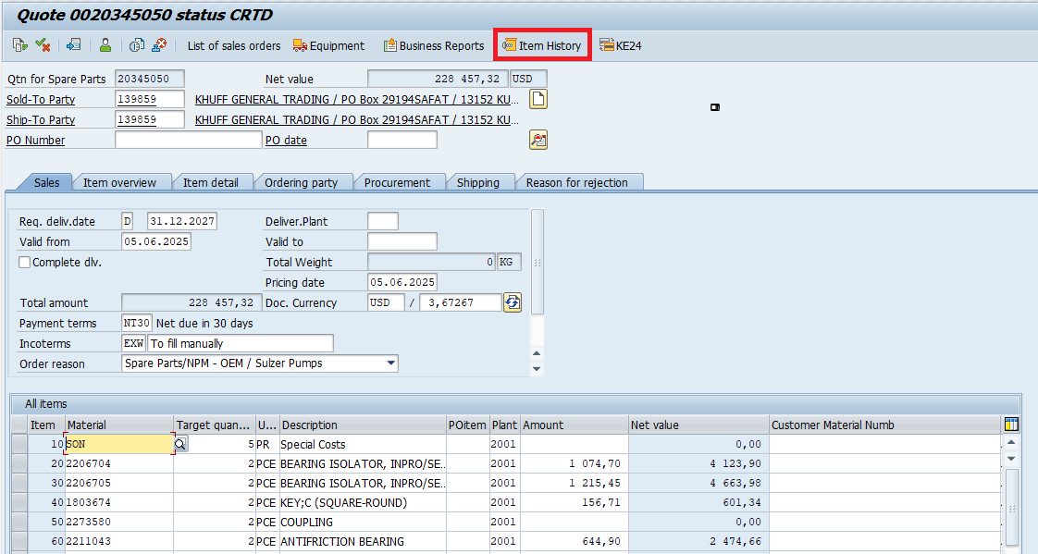

Запись действий представлена в файле **”** **5.Item_history.vbs”**

## Item History

Появляется окно, в котором не активна кнопка записи и запуска скриптов, поэтому приходится останавливать запись скрипта. Открывать это окно без записи и запускать запись скрипта заново специально для пп 2.7

**Позиция 1** – это самая ранняя дата поиска цен, ставим по умолчанию всегда 01.01.2010

**Позиция 2** – это крайняя дата поиска цен, ставим на 2 дня ранее даты ТКП, в данном случае 03.06.2025 (так как КП сформировано 05.06.2025)

**Позиция 3** – код Sold-to Party (кому продавали в прошлом). В общем случае эти значения должны подгружаться из списка с листа SOLD-TO-PARTY из файла 20345050.xlsx. Таких кодов может быть несколько, но не более 5.

**Позиция 4** – Список Part Number: все значения из ТКП SAP (программа подтягивает их автоматически при нажатии на кнопку Item history), кроме ”SON” и/или ”MISC”, так как эти значения неуникальные – их пользователь исключает вручную (описание ниже).

**Позиция 5** – код Sales organization, тоже может быть несколько. Данные значения извлекаются из листа SALES ORGANIZATION из файла 20345050.xlsx

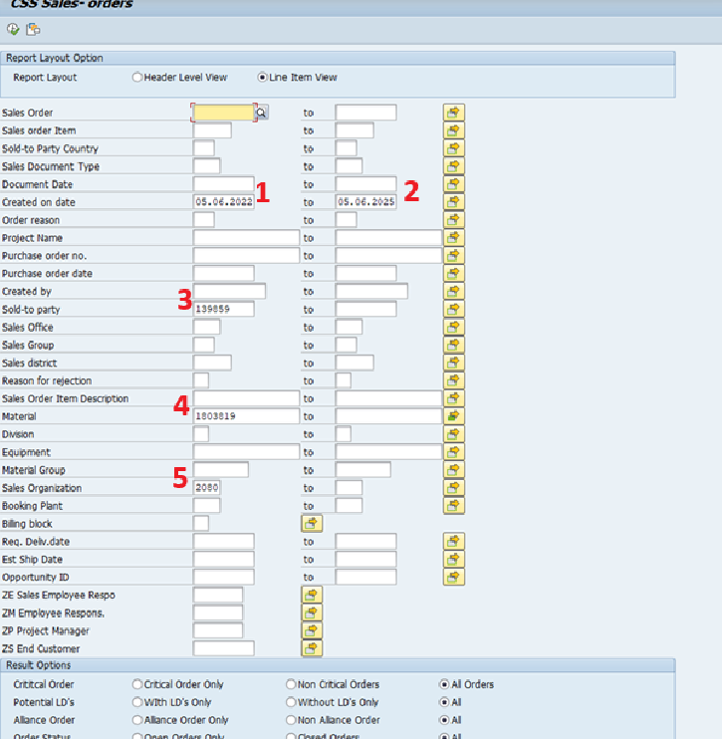

Чтобы выбрать несколько значений в позициях 3-5, существуют спец иконки множественного выбора, кликая и работая поочередно в которых, пользователь задает нужные значения.

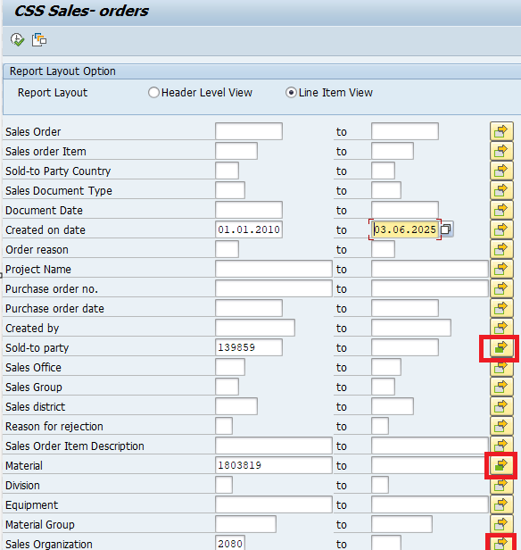

Скриншоты:

* Выбор нескольких SOLD-TO-PARTY

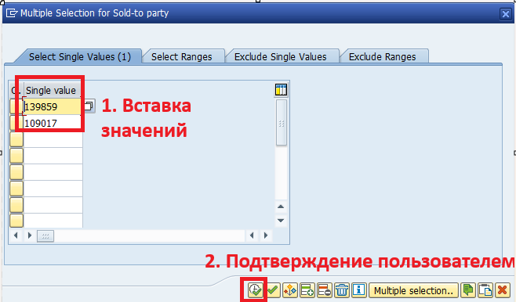

* Выбор нескольких Part Num: по умолчанию SAP включает все позиции из ТКП, но нам необходимо исключить значения SON и / или MISC.

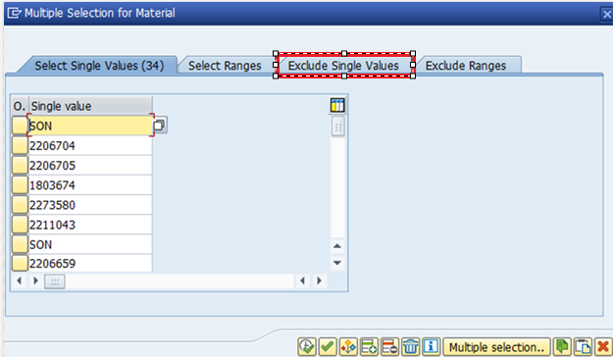

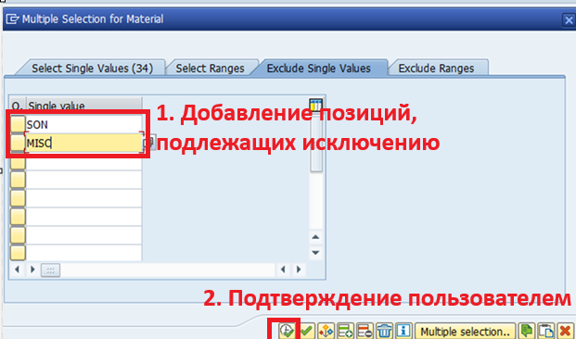

* Выбор нескольких SALES ORG

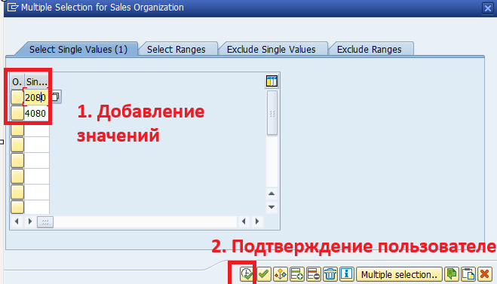

Каждая процедура выбора делается поочередно, то есть пользователь нажимает на иконку множественного выбора, вставляет значения, подтверждает, после этого SAP выводит общеее окно:



Где пользователь нажимает на следующую иконку множественного выбора итд пока не закончит формирование списков по всем категориям.

После окончания всех процедур, пользователь подтверждает выбор для поиска исторических цен (см окно ниже):

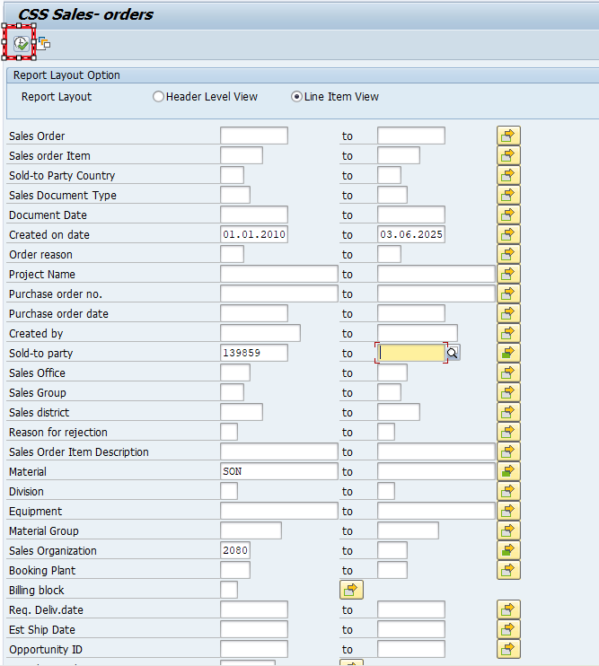

Результат представлен ниже в виже большого списка:

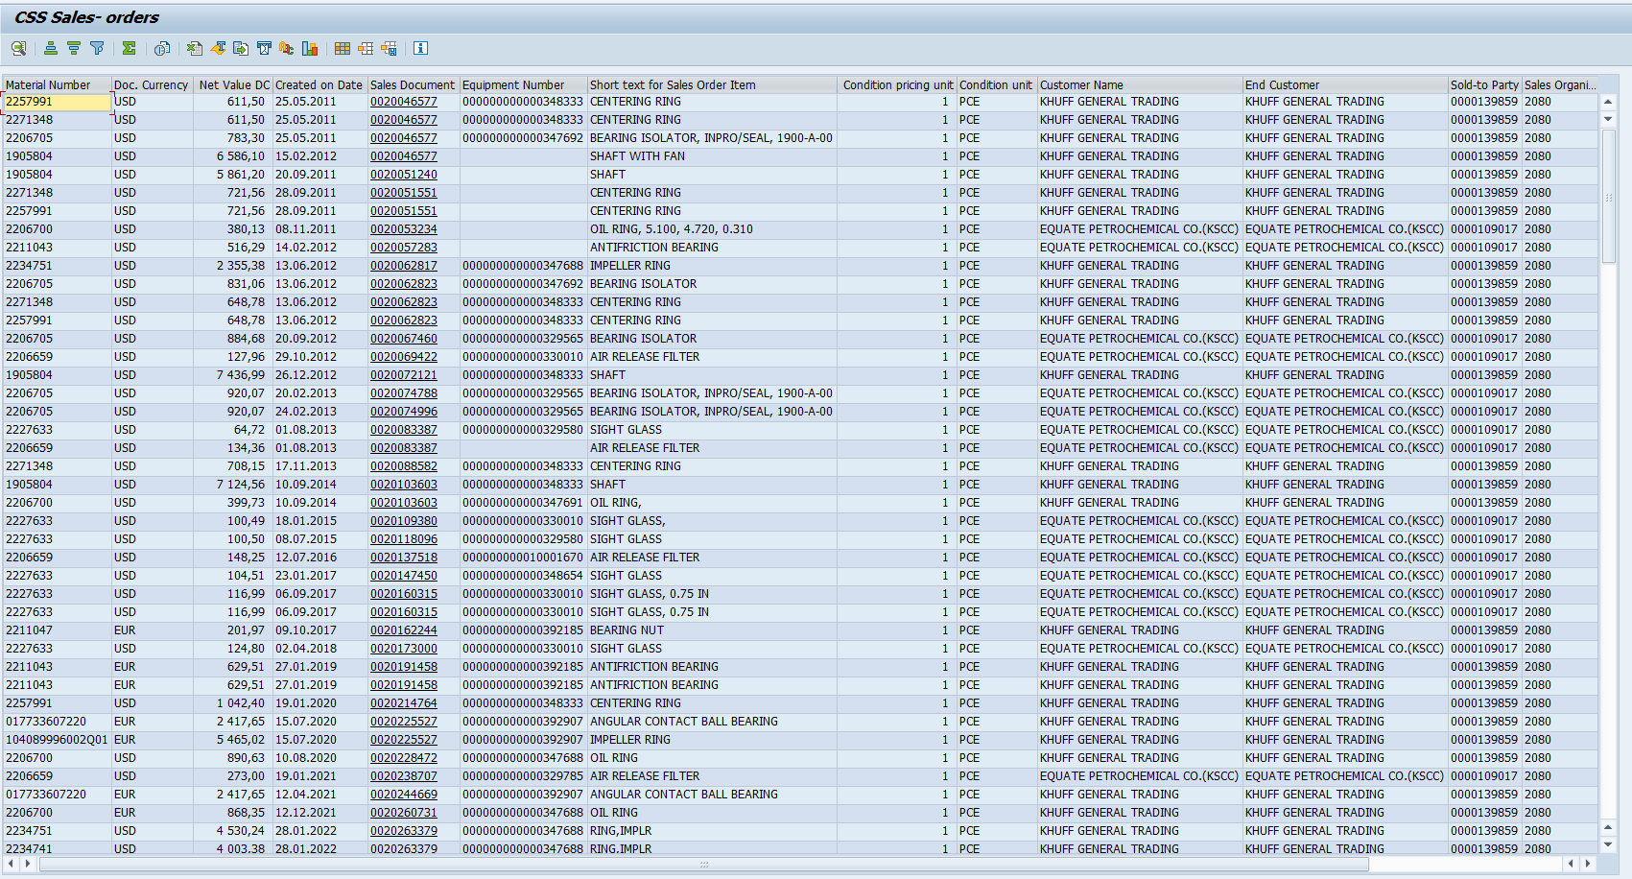

Данный список также выгружается в Эксель.

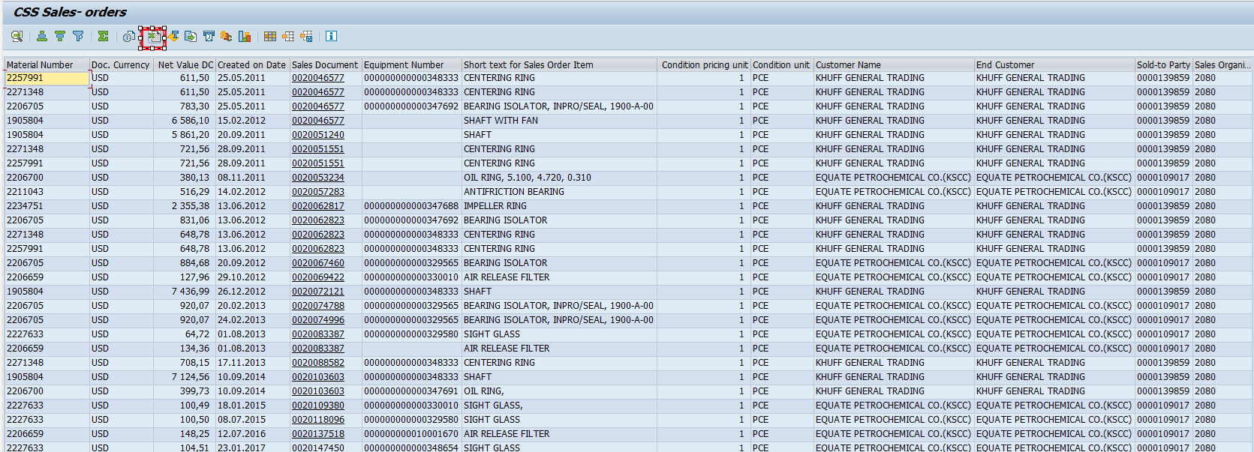

Запись всех действий, включая выгрузку в Эксель находится в файле: **”6.Item_history_list step”**

Далее алгоритм полностью аналогичен, представленному в пп. 2.4, только массив данных копируется из выгруженного листа с историческими ценами в диапазоне A2:PXXXX (P206 – в примере) и вставляется в лист History-Sorted файла **20345050 - Rev 00.xlsx. в ячейку A2.**

Результат представлен ниже:

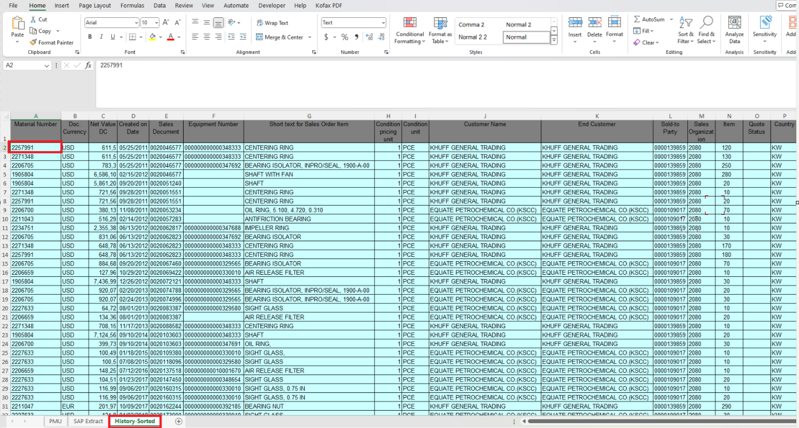

# Работа с файлом 20345050 - Rev 00.xlsx. Листы History-Sorted & SAP Extract.

Пользователь производит фильтрацию значений Material Number на листе History-Sorted по следующему списку приоритетов:

1. Номер Material Number (разберем на примере первого уникального номера с листа SAP EXTRACT - 2206704).

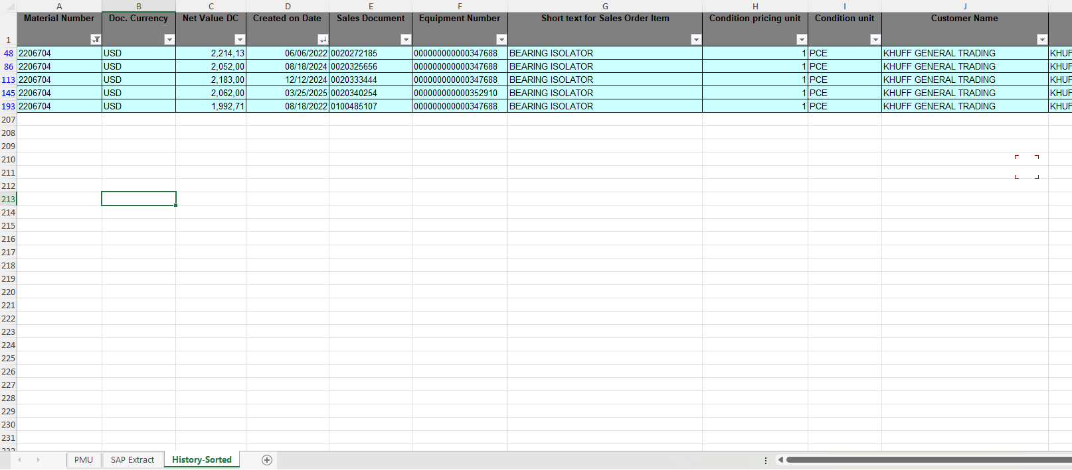

1. Номер оборудования - колонка F

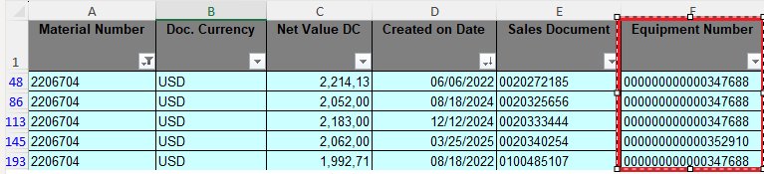

Пользователь должен найти на странице SAP EXTRACT обрабатываемый Material Number 2206704

В данном случае – это 3 строка, считать номер оборудования из ячейки D3 (в примере это 347688)



И сопоставить это с данными из столбца F листа History Sorted. Если есть полное совпадение (как в нашем примере), то это наилучший сценарий и он должен браться в приоритет. Если нет, то придется работать с номером обрудования, отличным от расцениваемого, что тоже допустимо.

1. Номер документа (первый приоритет - номер реального заказа (начинается с ”1000”), второй приоритет - ТКП (начинается с ”2”). Это колонка E листа History Sorted

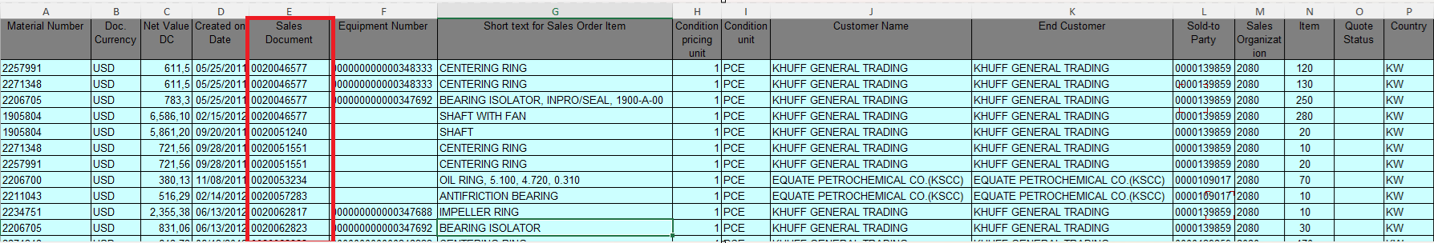

Объяснение такое – если есть заказ, значит, Заказчик заказал реально эту запасную часть, а если ТКП, то Заказчику выставляли ТКП, но не факт, что он купил.

1. Дата документа (колонка D). Чем новее документ, тем он более интересен с точки зрения принятия во внимание.

После проведения фильтрации по указанному приоритету для каждого Part number пользователь должен получить сводку анализа на листе SAP Extraction в колонках **AB-AD**

**Если подытожить, то пользователь получает на листе SAP EXTRACT в колонках AB-AD историческую цену с помощью функции VLOOKUP, которая работает по принципу ”подтягивания” самого верхнего значения из анализируемой таблицы на листе History Sorted. Поэтому это значение должно быть максимально релевантно согласно приоритетам, обозначенным выше.**

**То есть при фильтрции значений в самой верхней части таблицы History sorted должны оказаться позиции, максимально соответствующие указанным критериям для каждого Material Number.**

Однако при анализе значений могут возникнуть ситуации, требующие внимание пользователя.

1) Скрипт должен отловить их и дать комментарий пользователю на листе SAP EXTRACT в колонке AD:

* Если скрипт находит ТКП / Заказ (см 3 приоритет) для точно такого же номера оборудования (см пп 1) с ценой, умножая которую на 5% в год (по схеме сложного процента), более высокой , чем в самой релевантной строке, то в колонке AD должно появиться предупреждение **”Higher price has been found in XXXXX dated 20YY”.**

Где XXXXX – номер документа (ТКП или Заказ)

YY – год (десятки: 10,12,14 итп)

Поскольку данные случаи - по большей части-исключения, то пользователь в ручном режиме будет принимать решение об учете этой информации и применении этих цен.

Для наглядности приведу пример.

Допустим, при анализе некотрого Material Number 108908 для номера оборудования 230456, скрипт на основании приоритетов определил, что самая релевантная историческая цена это 500 EUR за единицу. Базис этой цены – это номер Заказа 0100485107 от 2021 года. Цена была актуальна для точно такого же номера оборудования 230456.

Произведем расчет приведенной цены на 2025 год: 500 EUR * (1+0,05)^(2025-2021) = 500 * 1,05^4 = 607,75 EUR (округляем до двух знаков).

При этом скрипт, например, нашел в исторической сводке, также цену для этого же Material Number 108908 для номера оборудования 230456, выданную в составе ТКП 0020334556 от 2023 года, где цена была 700 EUR.

Расчет приведенной цены на 2025 год: 700 EUR * 1,05 ^ (2025-2023) = 700 * 1,05^2 = 771,75 EUR.

Итого, получается, что по самому релевантному критерию, приведенная цена ниже, чем по менее релевантному критерию [607,75 EUR **VS** 771,75 EUR].

В идеале скрипт должен отрабатывать весь список исторических цен для данного Material Number и данного номера оборудования. Если их 10, то все 10 и выдавать предупреждение, если приведенная цена для не самой релевантной строки выше, чем для самой релевантной. Из 10 исторических цен, скрипт должен выбрать максимальную.

Сортировка, описанная выше в разделе 3 документа не произведена вручную пользователем в файле ввиду большой трудоемкости задачи.

2) Если скрипт не находит по второму приоритету точно такой же номер обрудования, то пользователь сам это видит в колонке AC, где происходит проверка квотируемого номера оборудования и ”подтягиваемого” из исторической справки. То есть отдельной строки кода не требуется.

Колонка U на листе SAP Extract, начиная с U2, должна заполняться годами, соответсвующими колонке X. Формат ячеек в колонке U (начиная с U2 и ниже) – ”General”

## PMU LIST

Скрипт должен адаптировать лист PMU под количество активных значений позиций на листе SAP Extract.

В данном примере - добавить дополнительные строки, так как всего на листе PMU 26 активных строк для описания запасных частей, а на листе SAP Extraction – их 34. То есть требуется добавить строки на листе PMU (итоговая 30 строка станет 38). Значения строк 30-37 будут заполнены автоматически через функцию протягивания формул с вышенаходящихся ячеек.

Формулы итоговых строк должны быть обновлены (они должны охватывать диапазоны ячеек выше, в данном случае =SUM(H4:H37), для колонки H, =SUM(N4:N37) для колонки N итд

Пустые значения в колонке K листа PMU должны заполняться нулями

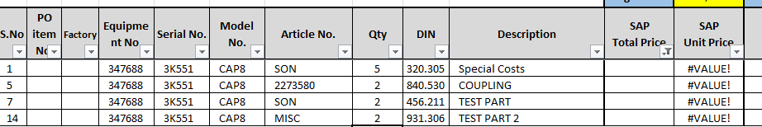

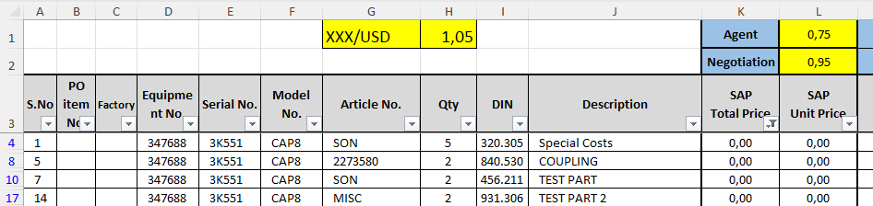

Колонка Y – аналогично

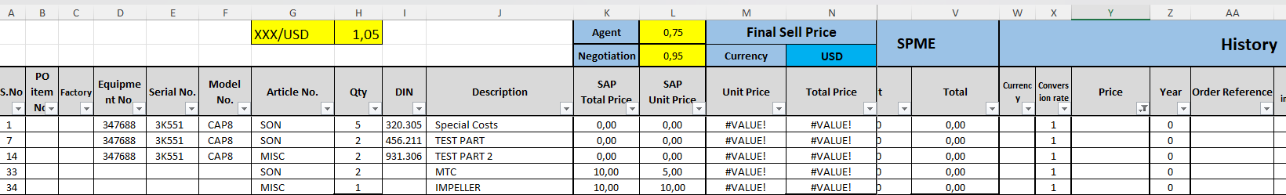

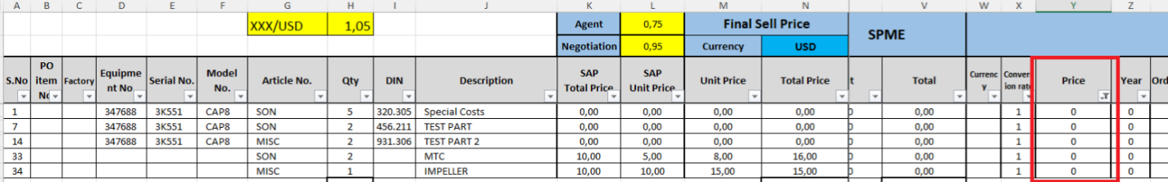

Колонка AC зполнена по умолчанию значенями 0,94. Однако, если год исторической цены находится в диапазоне более 5 лет от текущего года (2019 и старше, то коэффициент должен быть изменен на 0,92).